Strategic agreement between Datalogic and B&R
New UX vision processors relying on B&R's Automation PC 910
Datalogic Automation is gearing up to adopt low-consumption, high-performance B&R Automation PC 910 systems into its new UX series of vision processors. This is the result of the strategic agreement signed by both market leaders that will see the powerful B&R Automation PC 910 equipped as the new vision processor and providing support for Datalogic's industry-leading IMPACT machine vision software.
Up to 4 USB 3.0 cameras
Equipped with state-of-the-art technology like Intel's Core i-series processors and a wide range of standard video interfaces, the B&R Automation PC 910 is the ideal choice for demanding applications – including high-speed, high-resolution inspection and analysis. Combined with Datalogic's outstanding IMPACT software, the system can manage up to four USB 3.0 cameras to deliver unrivalled machine vision solutions.
UX vision processors support a wide portfolio of USB 3.0 vision cameras and can even handle different camera formats and resolutions with the same vision processor. With three configurations for high-powered image processing, they can be seamlessly integrated into standard factory networks as well as secondary software packages.

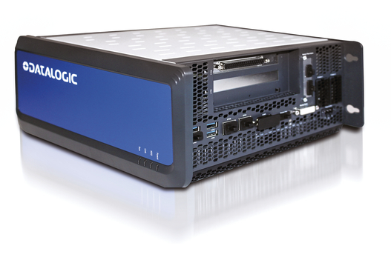
Datalogic's UX series vision system takes advantage of the high-performance B&R Automation PC 910.

B&R Hakkında
ABB Grubunun bir bölümü olan B&R, merkezi Avusturya'da bulunan endüstriyel otomasyon alanında global bir liderdir. B&R, neredeyse her sektördeki müşterilere makine ve fabrika otomasyonu, hareket kontrolü, HMI ve entegre güvenlik teknolojisi için eksiksiz çözümler sunmak üzere en son teknolojiyi ileri mühendislikle birleştiriyor. OPC UA, POWERLINK ve openSAFETY gibi Endüstriyel IoT iletişim standartlarının yanı sıra Automation Studio yazılımıyla B&R, otomasyon mühendisliğinin geleceğini sürekli olarak yeniden tanımlıyor. B&R'ı endüstriyel otomasyonun ön saflarında tutan yenilikçi ruh, süreçleri basitleştirme ve müşteri beklentilerini aşma taahhüdünden kaynaklanmaktadır.
Daha fazla bilgi için www.br-automation.com adresini ziyaret edin.

